Middag: Kyllingfilet med rotgrønnsaker og fetaost (2 porsjoner)

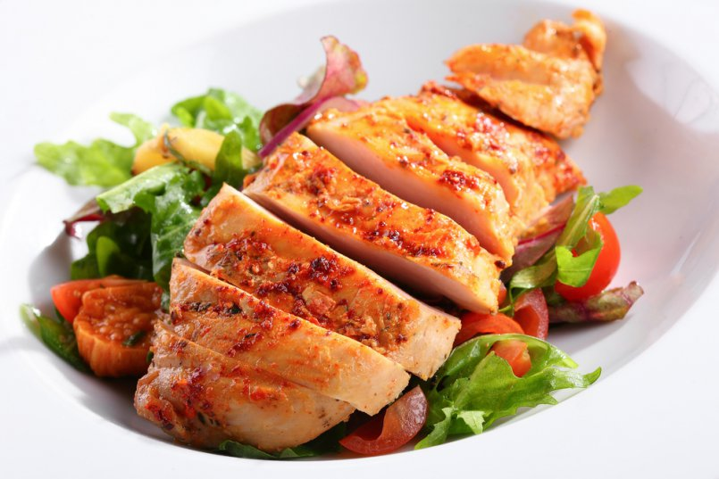

- Kyllingfilet
- salt, pepper og margarin til steking (kyllingen kan også tilberedes i stekeovn)

Rotgrønnsaker:
-1-2 gulerøtter
- 1 liten rødbete
- 150 gr rosenkål i skiver
- 1 ts revet frisk ingefær
- 1 ss grovhakket bladpersille
- 1 ss olivenolje
- saft av 1/5 lime

Fremgangsmåte:

- Krydre kyllingfileten med salt og pepper på begge sider, og stek på middels varme i stekepannen 2-3 minutter på hver side (evt i stekeovnen)
- Etterstek på lav varme under lokk i ca. 4 minutter. Legg kyllingfiletene over på en fjøl mens du steker kål.
- Fres rosenkål raskt i stekepannen til den er mør. Ha den over i bollen sammen med revet gulrot. Bland også inn ingefær, persille, olivenolje og limesaft. Vend inn revet rødbete og smak til med salt og pepper.
Anrett salaten på tallerkener eller et stort fat, legg på kyllingfilet i skiver og smuldre over fetaost.

